学生跟班重修操作流程
第一步：学生个人进入“宁波工程学院教务教务管理系统”，在网上选课下拉菜单中点击“重修或补修选课”，如图一。
图一
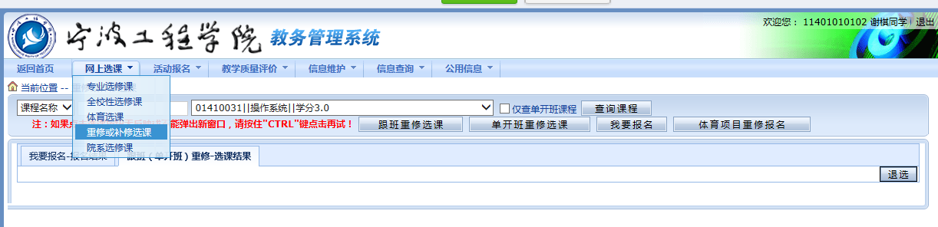
第二步：选择所要重修的“课程名称”，如图二。
图二
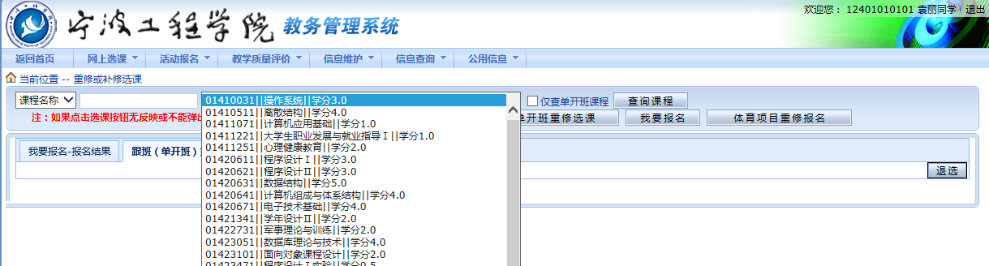

第三步：点击“跟班重修选课”按钮，将出现以下界面，如图三
图三：
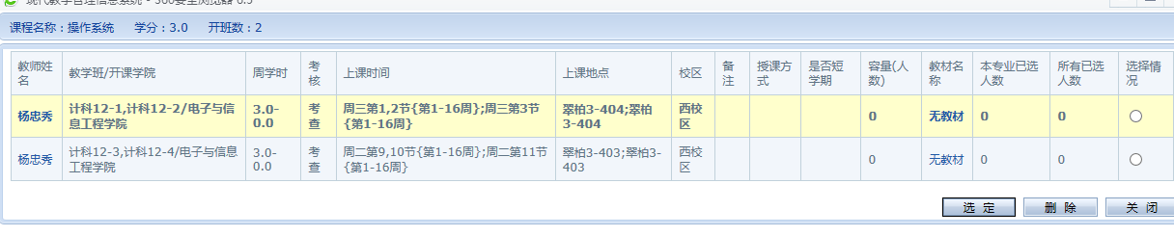
第四步：请选择需跟读班级，再点击选定按钮。完成操作。

说明：1、转专业学生需要补修的课程暂不能完成此操作，仍需要填写跟读申请单。
2、学生可以在选课时间内选择“退选”。
3、学生完成网上操作后，其名字会自动出现在所跟读班级中，并以“重修”标志出现，任课教师无需任何操作。
4、自本学期开始，“跟班重修”在网上操作完成，不需要递交纸质材料。
教务处
2014年2月19日

